Afgørelse om etablering af maskinhus/halmlade på 558 m2 - § 10 anmeldelse
Haderslev Kommune træffer den 15. september 2017 afgørelse efter § 10 om, at den anmeldte maskinhus/halmlade på 558 m2 på Langdræt 1, 6100 Haderslev, kan blive udført, når I har en byggetilladelse.

Maskinhuset/halmladen placeres 2,5 meter fra skel og opføres i betonelementer og sort eternit tag med ovenlys i kip. Bygningen bliver 30,5 meter lang og 18 meter lang. Der er betonbund. I bilag er der vist skitse af bygningen og grundrids.

Afgørelsen bliver annonceres på hjemmesiden mst.dma.dk, hvorefter der vil være en 4 ugers klagefrist, frem til den 13. oktober 2017. Hvor både du selv og enhver med individuel interesse i sagen kan klage over afgørelsen. Efter klagefristens udløb, vil du få besked om, hvorvidt der har været klager, som der skal tages hensyn til. Eventuelle klager har ikke opsættende virkning, men vær opmærksom på at DETTE IKKE ER EN BYGGETILLADELSE.

Byggeriet må IKKE må blive sat i gang før der er søgt og meddelt byggetilladelse ved Haderslev Kommune og dette skal ske via www.bygogmiljoe.dk.

Endvidere skal ansøger være opmærksom på, at denne afgørelse bortfalder, såfremt den ikke er udnyttet inden for 2 år1, og at hvis det anmeldte helt eller delvist ikke har været udnyttet i 3 på hinanden følgende år bortfalder den del, som ikke har været udnyttet1.

Baggrund for afgørelsen
Vi vurderer, at det anmeldte byggeri af en et maskinhus/halmlade på 558 m2 er erhvervsmæssigt nødvendigt for driften og placeret i tilknytning til de eksisterende bygninger på husdyrbruget.

Vi vurderer, at de gældende afstandskrav er overholdt.

Vi vurderer, at valget af byggemateriale med betonelementer og sort eternittag kan anses som værende et sædvanligt og ikke-reflekterende overflade, og at etableringen af maskinhuset/halmladen ikke vil medføre væsentlige ændringer i terræn.

Der har ikke været nabohøring, idet der ikke er naboer indenfor 200 meter.

Offentliggørelse

Afgørelsen om tilladelse til opførelse af maskinhus/halmlade på Langdræt 1, 6100 Haderslev offentliggøres på hjemmesiden dma.mst.dk.
Klagevejledning
Der er mulighed for at klage over kommunens afgørelse jf. husdyrgodkendelseslovens § 76.
Klagefristen er fire uger. Klageadgangen er beskrevet i nedenstående.
Klage over denne afgørelse sendes til Miljø- og Fødevareklagenævnet. Du klager via Klageportalen, som du finder et link til på forsiden af www.nmkn.dk. Klageportalen ligger på www.borger.dk og www.virk.dk. Du logger på www.borger.dk eller www.virk.dk, ligesom du plejer, typisk med NEM-ID. Klagen sendes gennem Klageportalen til Haderslev Kommune, som har truffet afgørelsen.

En klage er indgivet, når den er tilgængelig for kommunen i Klageportalen. Når du klager, skal der betales et gebyr på 900 kr. for privatpersoners og 1.800 kr. for virksomheders og organisationers vedkommende . Du betaler gebyret med betalingskort i Klageportalen.

Miljø- og Fødevareklagenævnet skal som udgangspunkt afvise en klage, der kommer uden om Klageportalen, hvis der ikke er særlige grunde til det. Hvis du ønsker at blive fritaget for at bruge Klageportalen, skal du sende en begrundet anmodning til Haderslev Kommune, Teknik og Miljø, Simmerstedvej 1A, 1., 6100 Haderslev eller teknikmiljoe@haderslev.dk. Haderslev Kommune videresender herefter anmodningen til Miljø- og Fødevareklagenævnet, som træffer afgørelse om, hvorvidt din anmodning kan imødekommes.

Søgsmål kan anlægges for domstolene i henhold til § 90 i Husdyrgodkendelsesloven². Ønskes afgørelsens gyldighed afprøvet ved domstolene, skal sagen være anlagt inden 6 måneder efter miljøgodkendelsen er offentliggjort eller, hvis sagen påklages, inden 6 måneder efter at den endelige administrative afgørelse foreligger.

Haderslev Kommune gør opmærksom på, at der i medfør af Offentlighedslovens § 7 er mulighed for aktindsigt i sagen. Tidspunktet for eventuelt gennemsyn af sagen kan aftales telefonisk med Haderslev Kommune på 74 34 34 34.

Hvis der er spørgsmål til dette brev er I velkommen til at kontakte mig.

Bilag 1:
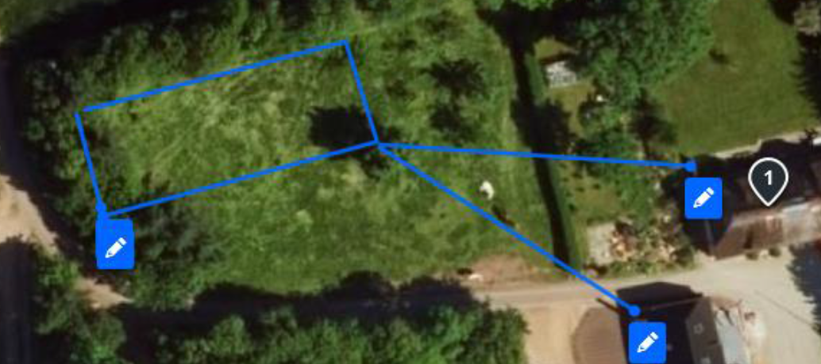
Placering af stalden på Langdræt 1, 6100 Haderslev, matrikel 10,Åstrup Ejerlav, Åstrup. Maskinhuset/halmladen har en længde på 31 meter og en bredde på 18 meter, svarende til 558 m2.

Bekendtgørelse om godkendelse og tilladelse m.v. af husdyrbrug. Bek. nr. 916 af 23/06/2017
Bekendtgørelse af lov om husdyrbrug og anvendelse af gødning m.v. Lbk.nr. 256 af 21/03/2017
Lov om Offentlighed i forvaltningen. Lov nr. 606 af 12/06/2013.

